Lunes
21
de septiembre
Educación Preescolar

Artes
Cuerpos en movimiento

Aprendizaje esperado: Crea y reproduce secuencias de movimientos, gestos y posturas corporales con y sin música, individualmente y en coordinación con otros
Énfasis: Realiza secuencias de movimientos corporales

¿Qué vamos a aprender?

Aprenderás a crear y reproducir secuencias de movimientos y posturas corporales con música y sin música.

Descubrirás que, al poner tu cuerpo en movimiento, con un orden se forma una secuencia, es decir la suma de esos movimientos con gestos, música y muchas cosas más.

¿Qué hacemos?

Observarás el siguiente video e intentarás reproducir los gestos y movimientos que se ahí se representan.

“Vitamina Sé. Cápsula 50. Cantos y juegos: Un sapito (Taller)”
https://www.youtube.com/watch?v=kOI3PD_RDII&t=2s

Como te diste cuenta, son movimientos y frases muy sencillas, las cuales puedes realizar con tu cara y repetirlas varias veces, de esta forma has logrado hacer una secuencia de movimientos y gestos.

Ahora observarás otro video con una secuencia de movimientos diferentes.

“Vitamina Sé. Cápsula 5. El juego del Aiepo. (Narración)”
https://www.youtube.com/watch?v=eAj2wARsYqc&feature=youtu.be

Si te gustó el juego del Aiepo intenta practicar la secuencia de movimientos y frases, comienza de forma lenta para aprenderla y después hacerla a tu propio ritmo.

Si tienes tu libro Mi álbum preescolar de 2do grado en casa, pide a mamá, papá o a un adulto cercano que te lo den, y busca en la pág. 14, elige 3 posiciones e intenta hacerlas.

El Reto de Hoy:

Pide a mamá, papá o a un adulto que te acompañe, que te ayuden a poner la canción que más te guste e inventa una secuencia con 3 diferentes movimientos y gestos (alegría, tristeza, llanto o enojo), si cambias el orden tendrás una nueva secuencia.

¡Buen trabajo!

Gracias por tu esfuerzo.

Para saber más:
Lecturas

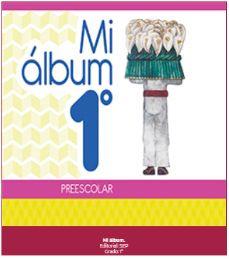
https://libros.conaliteg.gob.mx/20/K1MAA.htm

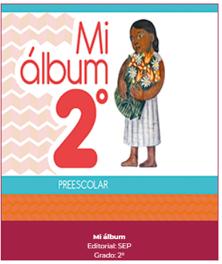
https://libros.conaliteg.gob.mx/20/K2MAA.htm
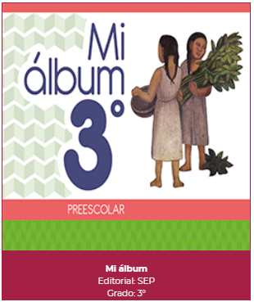
https://libros.conaliteg.gob.mx/20/K3MAA.htm

